专业培训记录
☑EnMS
受审核方名称 |  | 华润雪花啤酒（四川）有限责任公司新都分公司 |  |  |  | 专业小类/  项目代码 |  | 2.10
教师姓名 |  | 李利 |  | 专业 | 2.10 | 培训地点 |  | 微信网络
受培训人员 | 姓名 | 周涛 | 王宁敏
生产工艺/  服务过程 |  | 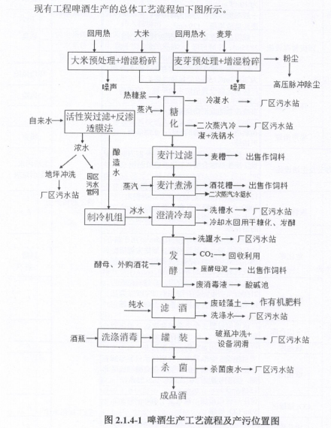
主要能源使用和主要能源参数等； |  | 主要能源使用：水、电、蒸汽；  主要能源参数：综合能耗tce、单位产品能耗kgce/t、单位产值能耗kgce/万元
相关能源法律法规的要求及产品标准 |  | 1、《中华人民共和国电力法》2、《中华人民共和国节约能源法》3、《中华人民共和国清洁生产法》4、《中华人民共和国可再生能源法》5、《国家重点节能技术推广目录（1-6 批）》6、《企业节能量计算方法GB/T 13234-2018》7、《企业能量平衡统计方法GB/T 16614-1996》8、《企业能量平衡表编制方法 GB/T 28751-2012》9、企业能源平衡通则（GB3484-2009）10、节能监测技术通则（GB/T15316-2009）11、电力变压器经济运行（GB13462-2008）12、用能单位能源计量器具配备与管理通则（GB/T17167-2006）
能源评审报告 |  | 有
其它相关知识 |  | 啤酒酿造、生产过程中能耗的其他知识；
填表人  (专业人员) |  | 李利 |  | 日期 |  |  | 2022.6.27
审核组长 |  |  |  | 日期 |  |  | 2022.6.27

注：如有其他培训内容或空格不够可另加附页

